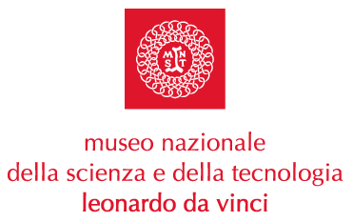

COMUNICATO STAMPA

IL PRESIDENTE DELLA REPUBBLICA ITALIANA E IL MINISTRO MORATTI PREMIANO IL MUSEO CON UNA MEDAGLIA D’ORO

Milano, 14 dicembre 2004. Questa mattina, nel corso di una cerimonia avvenuta al Palazzo del Quirinale, il Presidente della Repubblica Carlo Azeglio Ciampi, su proposta del Ministro dell’Istruzione, dell’Università e della Ricerca Letizia Moratti, ha consegnato il Diploma di Prima Classe con Medaglia d’Oro al Museo Nazionale della Scienza e della Tecnologia “Leonardo da Vinci” per benemerenza nel campo della scuola, della cultura e dell’arte durante l’anno 2003.
“L’attività del Museo Nazionale della Scienza e della Tecnologia è stata sempre finalizzata all’interesse per il mondo della scuola ed alla sensibilizzazione delle giovani generazioni alla cultura scientifica e tecnologica, costituendo un autorevole e sicuro punto di riferimento per numerosi promotori della cultura scientifica”, con queste parole, il Presidente della Repubblica ha motivato il riconoscimento attribuito al Museo e ricevuto dal Direttore Generale Fiorenzo Galli e dal Responsabile dei Servizi Educativi Salvatore Sutera.
Questo premio, conquistato grazie alla professionalità, alla passione e alla dedizione di tutto il capitale umano del nostro Museo, secondo gli indirizzi dettati dagli organi di governo, costituisce un prestigioso riconoscimento sia a livello nazionale che internazionale.

Museo Nazionale della Scienza e della Tecnologia

“Leonardo da Vinci”
Relazioni esterne e Comunicazione
Telefono 02 48.555.450-343
Via San Vittore 21 – 20123 Milano
stampa@museoscienza.org

